dubbo源代码分析--之服务暴露与发现
16TH Jul,2022

服务暴露

名词解释
在dubbo的核心领域模型中：
- Invoker是实体域，是dubbo的核心模型，其他模型都向它靠拢，或转换成它，它代表一个可执行体，可向它发起invoke调用，它有可能是一个本地实现，也可能是一个远程调用，也可能是一个集群实现。在服务提供方，invoker用于调用服务提供类。在服务消费方，Invoker用于执行远程调用。
- Protocol时服务域，它是Invoker暴露和引用的主功能入口，它负责Invoker的生命周期管理；
export：暴露远程服务
refer：引用远程服务
- proxyFactory：获取一个接口的代理类
getInvoker：针对server端，将服务对象，如DemoServiceImpl包装成一个Invoker对象
getProxy：针对Client端，创建接口的代理对象，如DemoService的接口
- Invocation是会话域，它持有调用过程中的变量，比如方法名、参数等

整体流程
在详细探讨服务暴露细节之前，先看一下整体dubbo的服务暴露原理：
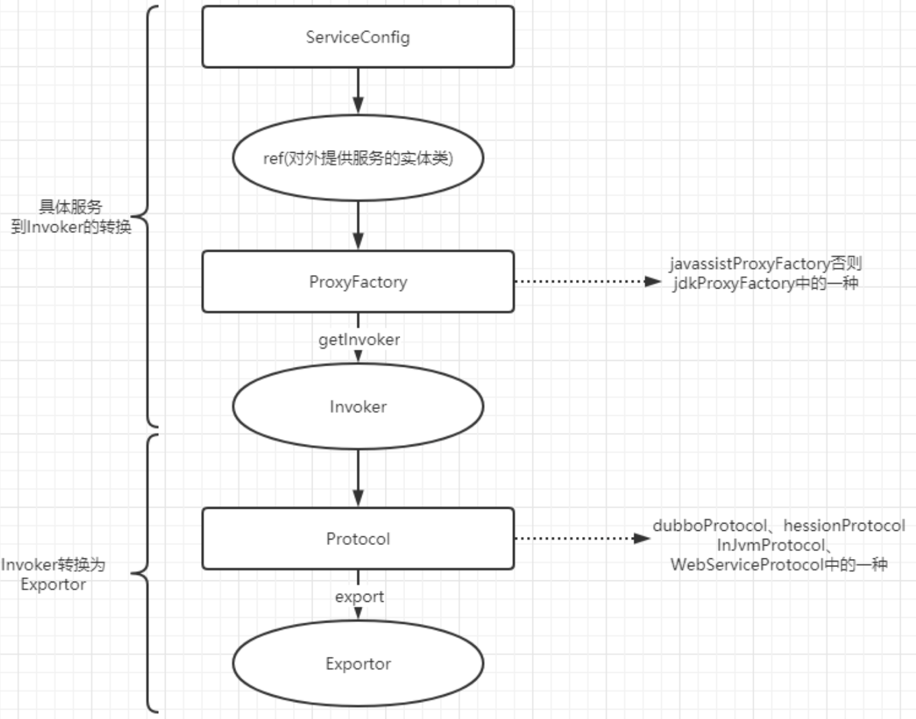
从整体上看，dubbo框架做服务暴露分为两大部分，第一步将持有的服务实例通过代理转换成Invoker，第二部会把Invoker通过具体的协议（如dubbo）转换成Exporter，框架做了这层抽象大大方便了扩展功能。
服务提供方暴露服务的蓝色初始化链，时序图如下：
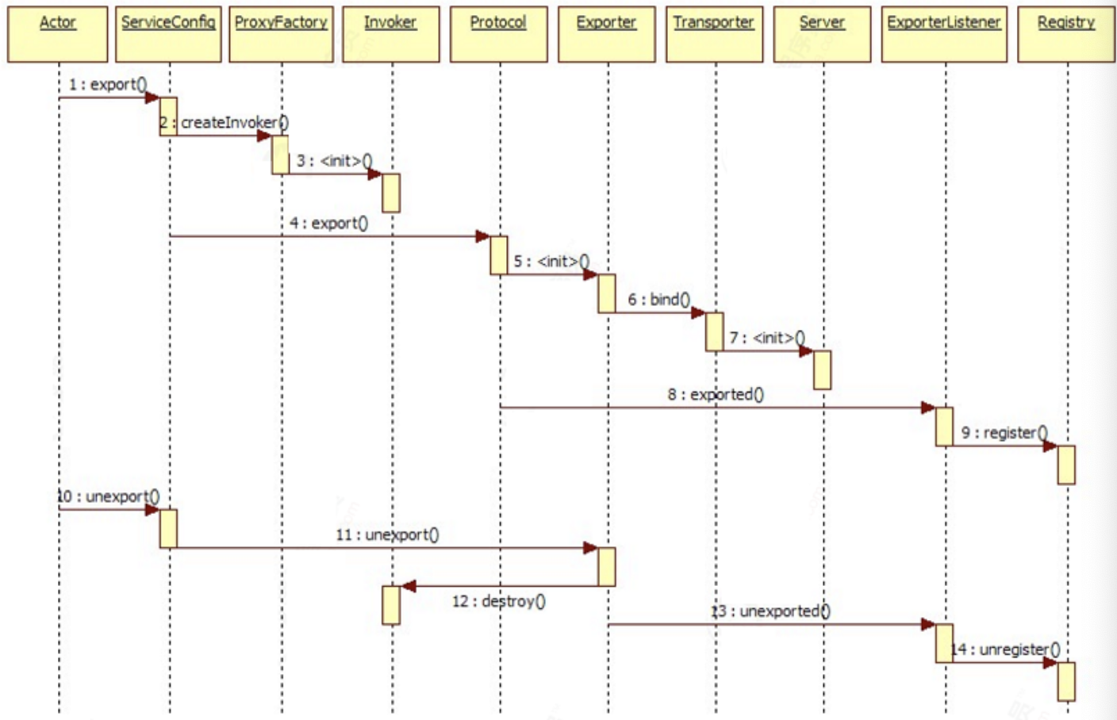

源码分析
服务导出的入口方法是ServiceBean的onApplicationEvent。onApplicationEvent是一个事件响应方法，该方法会在收到Spring上下文刷新事件后执行服务导出操作。方法代码如下：
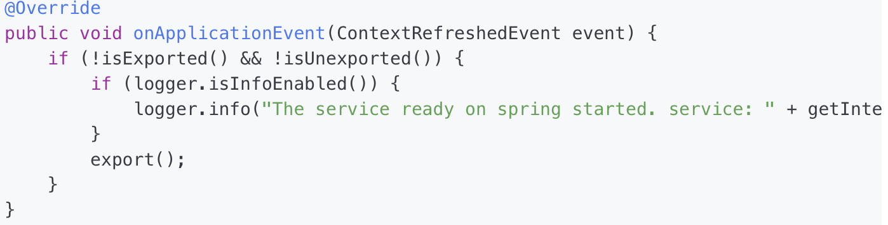
通过export方法最终有方法doExportUrls()方法将服务API注册到注册中心：
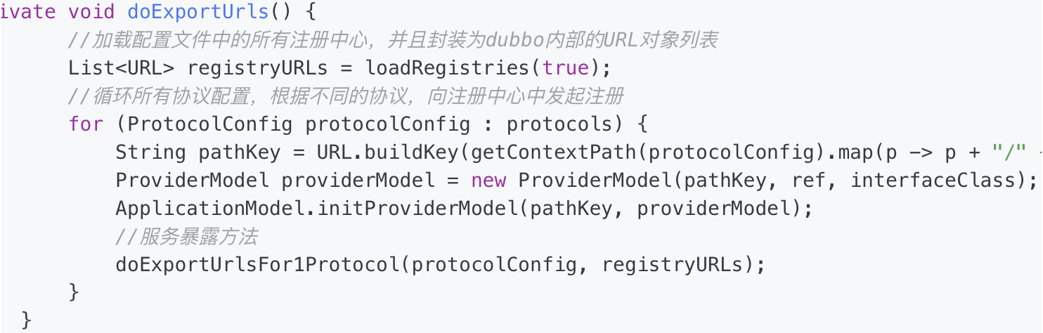
未被显示的代码如下：
doExportUrlsFor1Protocol()方法代码比较老了，只关心核心部分：
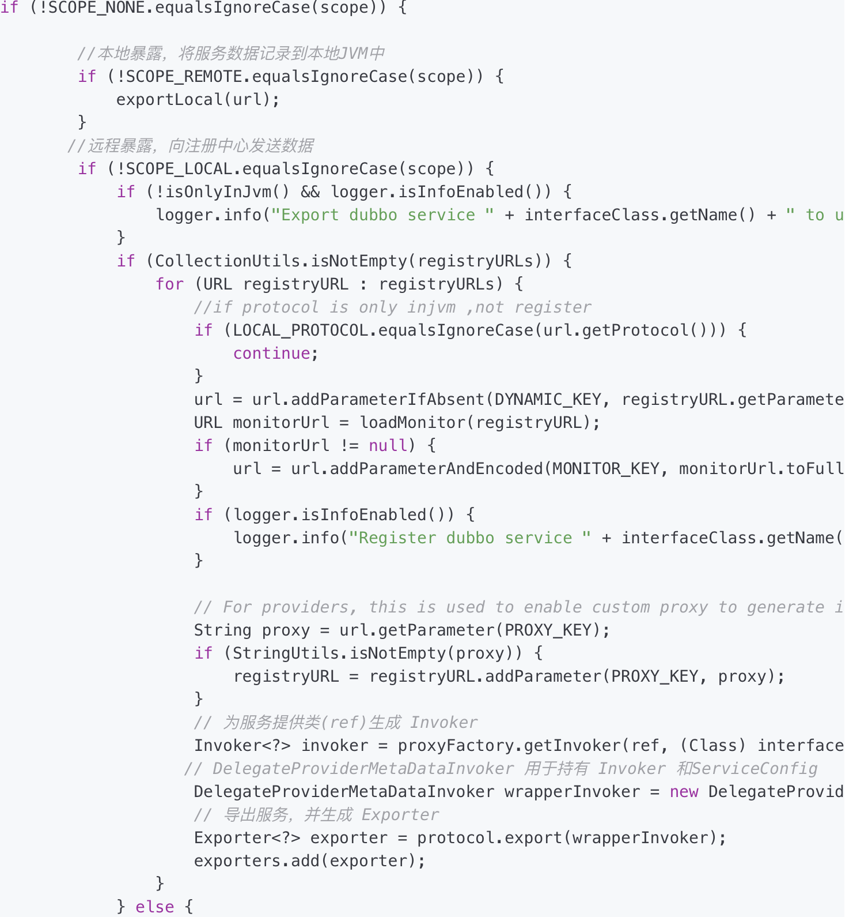
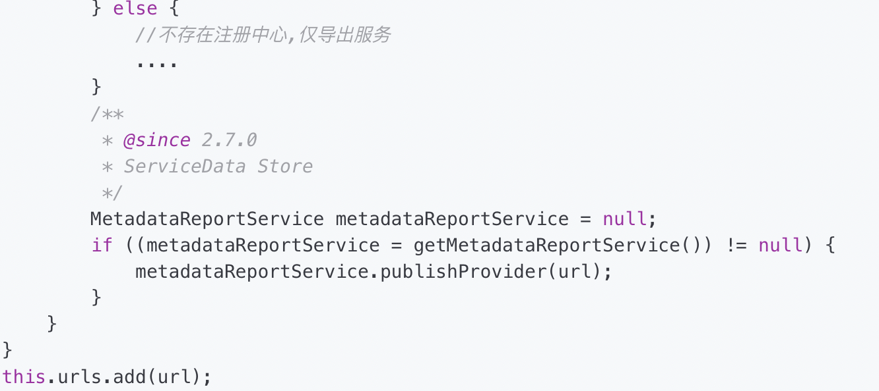
上面代码根据url中的scope参数决定服务导出方式，分别如下：
scope=none，不导出服务
scope! =remote，导出到本地
scope! = local，导出到远程
不管是导出都本地，还是远程。进行服务导出之前，均需要先创建Invoker，这是一个很重要的步骤。因此下面先来分析Invoker的创建过程。Invoker是由ProxyFactory创建而来，dubbo默认的ProxyFactory实现类是JavassistProxyFactory。下面代码JavassistProxyFactory代码中，探索Invoker的创建过程。代码如下：
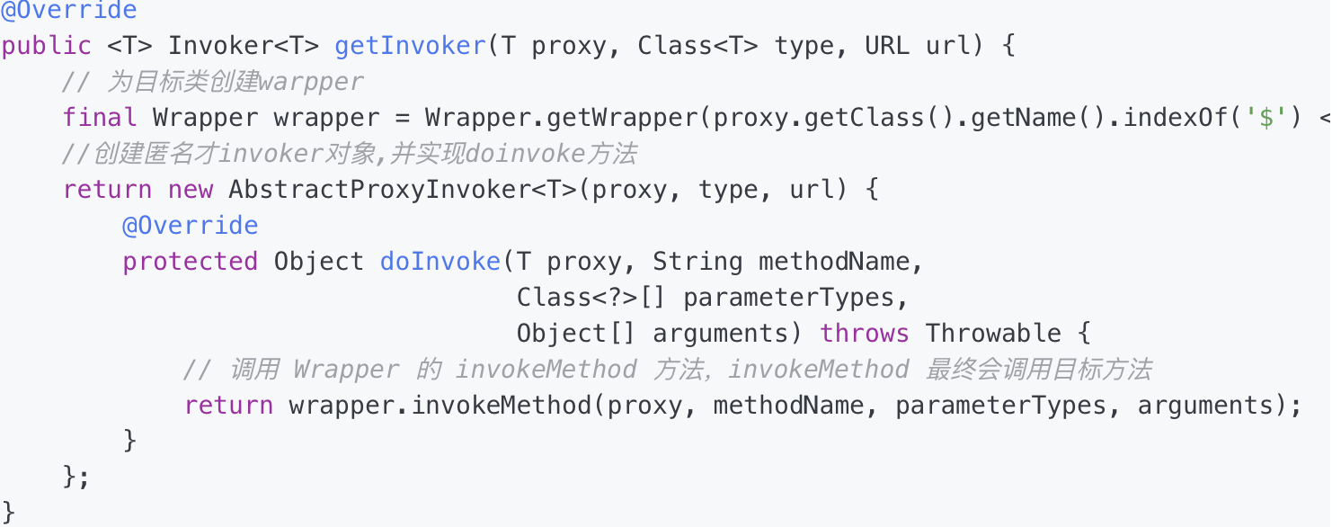

本地导出服务
Invoker创建成功之后，来看本地导出服务API的代码：
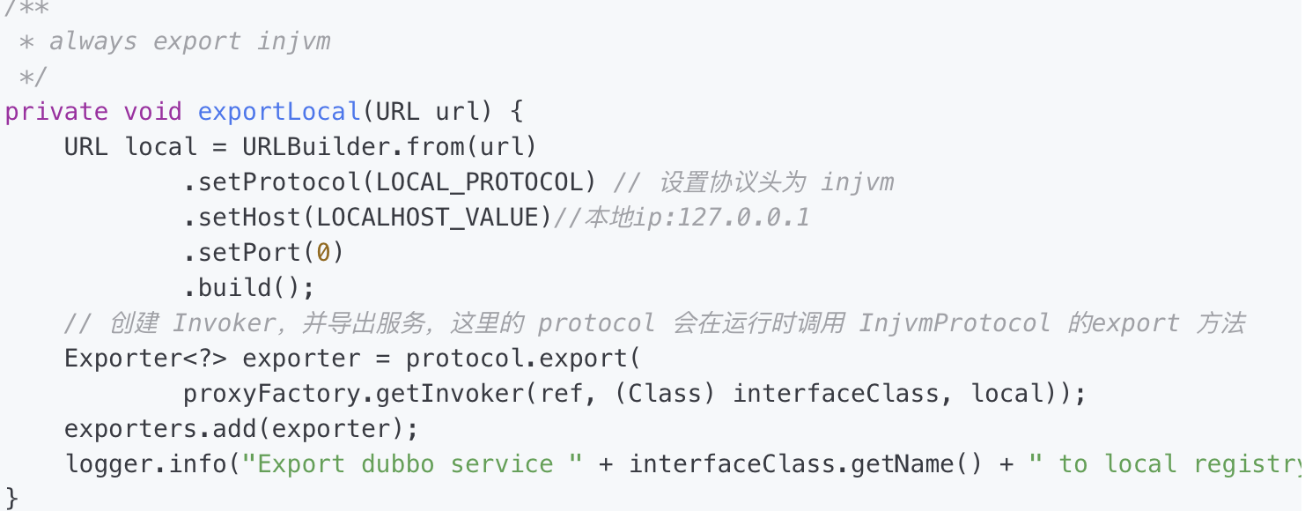
exportLocal()方法比较简单，首先根据URL协议头决定是否导出服务。若需要导出，则创建一个新的URL并将协议头、主机名以及端口设置成新的值。然后创建Invoker，并调用InjvmProtocol的export方法导出服务。下面是InjvmProtocol的export方法代码：
InjvmProtocol的export方法仅仅只是创建了一个InjvmExporter，没有其他逻辑，到这里导出本地服务的代码就结束了。

导出服务到远程
导出服务到远程包含了服务导出与服务注册两个过程。先来分析服务导出逻辑。主要逻辑在RegistryProtocol的export方法上。
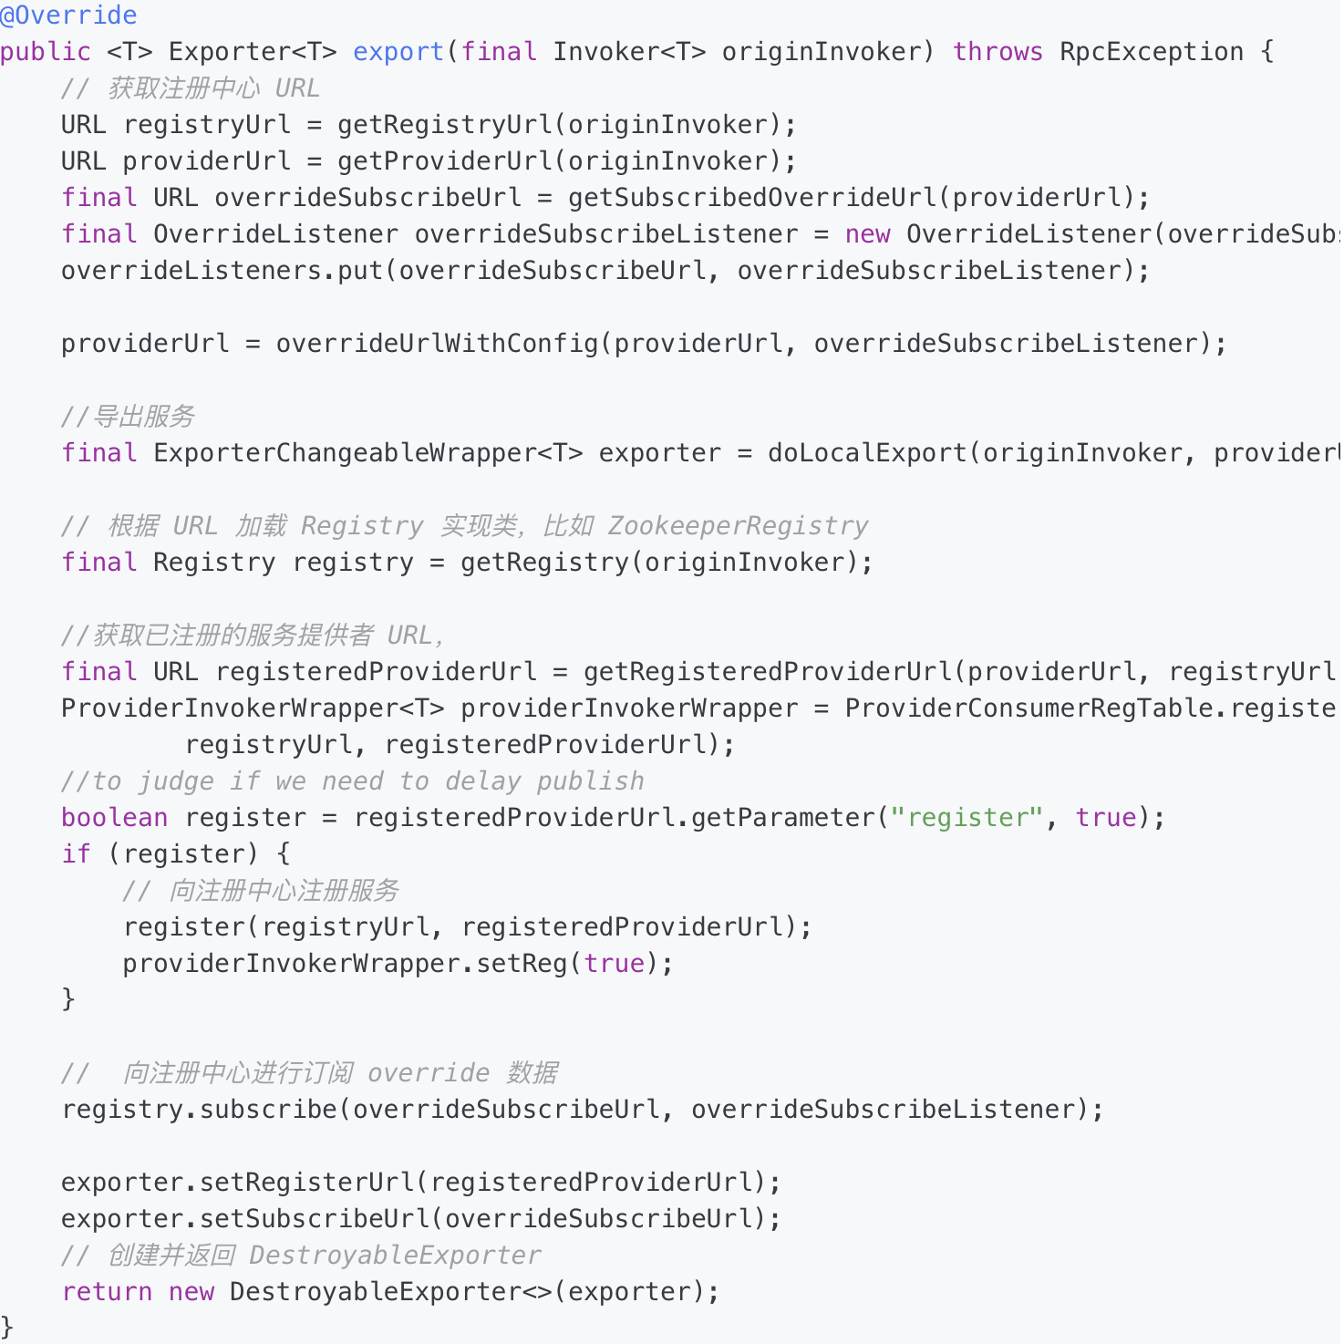
上面的代码看起来比较复杂，主要做如下一些操作：
- 调用doLocalExporyt导出服务
- 向注册中心注册服务
- 向注册中心进行订阅override数据
- 创建并返回DestroyableExporter

doLocalExport做了什么呢？代码如下：
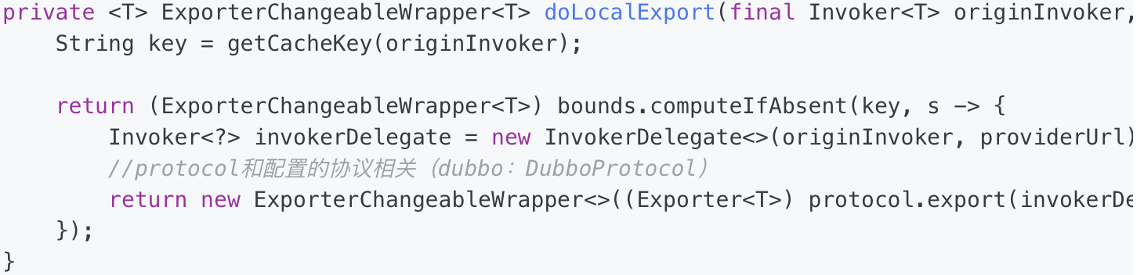
接下来，将重点放在Protocol的export方法上，假设运行时的协议为dubbo，此处的protocol变量会在运行时加载DubboProtocol，并调用DubboProtocol的export方法。
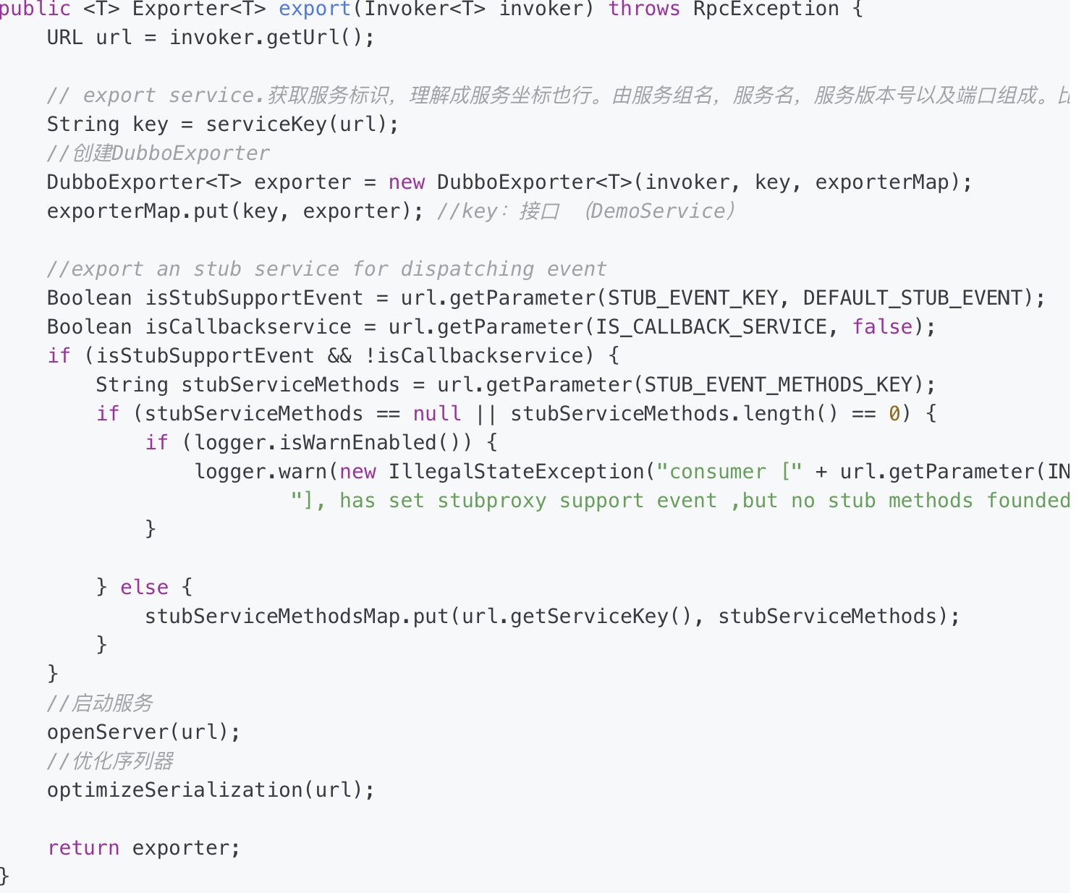
如上，我们重点关注DubboExporter的创建以及openServer方法，其他逻辑不影响服务导出过程。下面是openServer的代码逻辑：
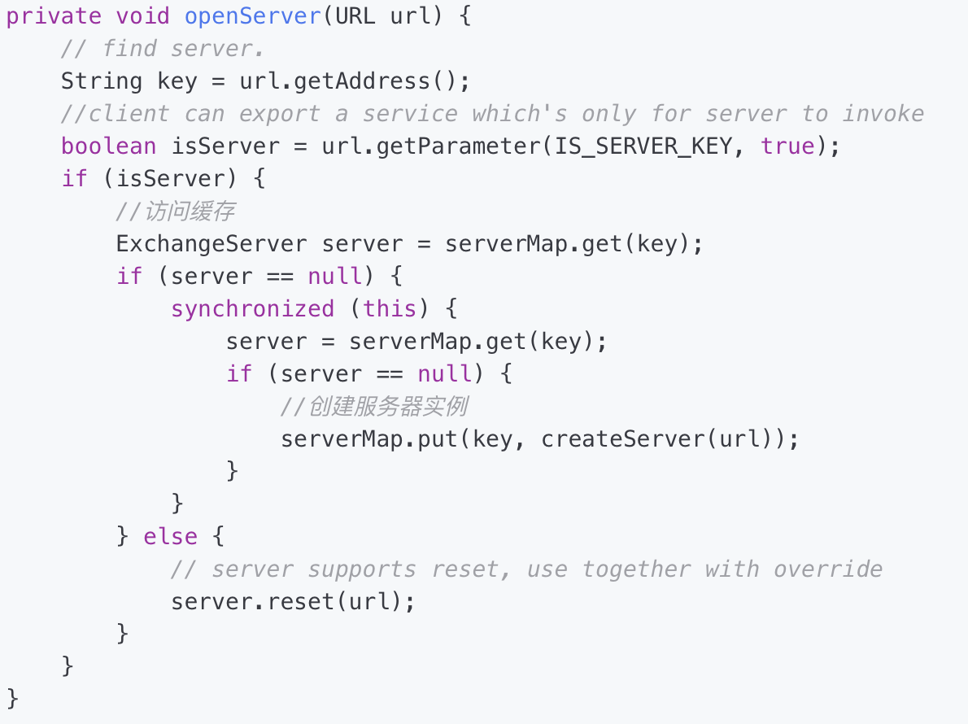
上述代码中createServer是创建服务的过程，代码逻辑如下：
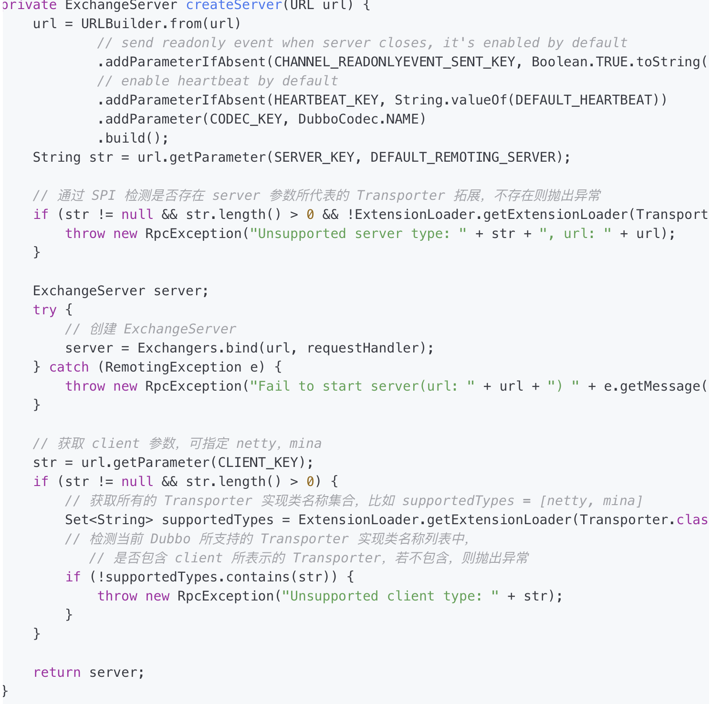
以上代码中，createServer包含三个核心的逻辑：
- 检测是否存在Server参数所代表的Transporter拓展，不存在则抛出异常
- 创建服务实例
- 检测是否支持client参数所表示的Transporter拓展，不存在也是抛出异常。
两次检测操作所对应的代码比较直白，但是创建服务器的操作目前还不是非常清晰，创建服务器的代码如下所示：
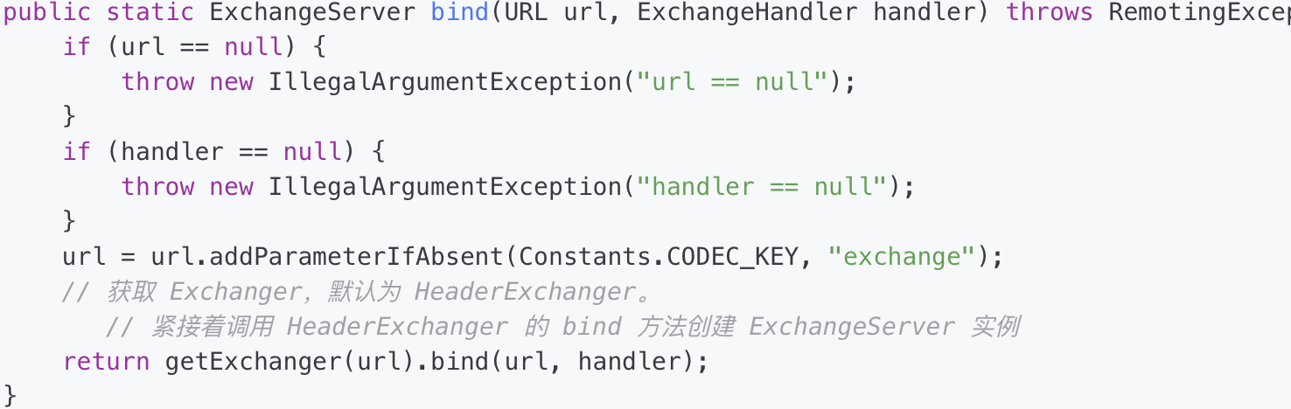
真正实现服务创建并启动的代码如下描述所示：
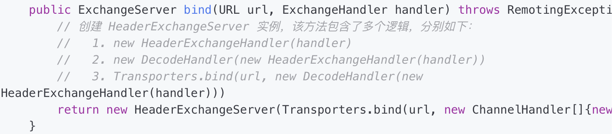
HeaderExchanger的bind方法包含的逻辑比较多，但是实际上应该关心的是Transporters的bind的逻辑即可。该方法的代码如下：
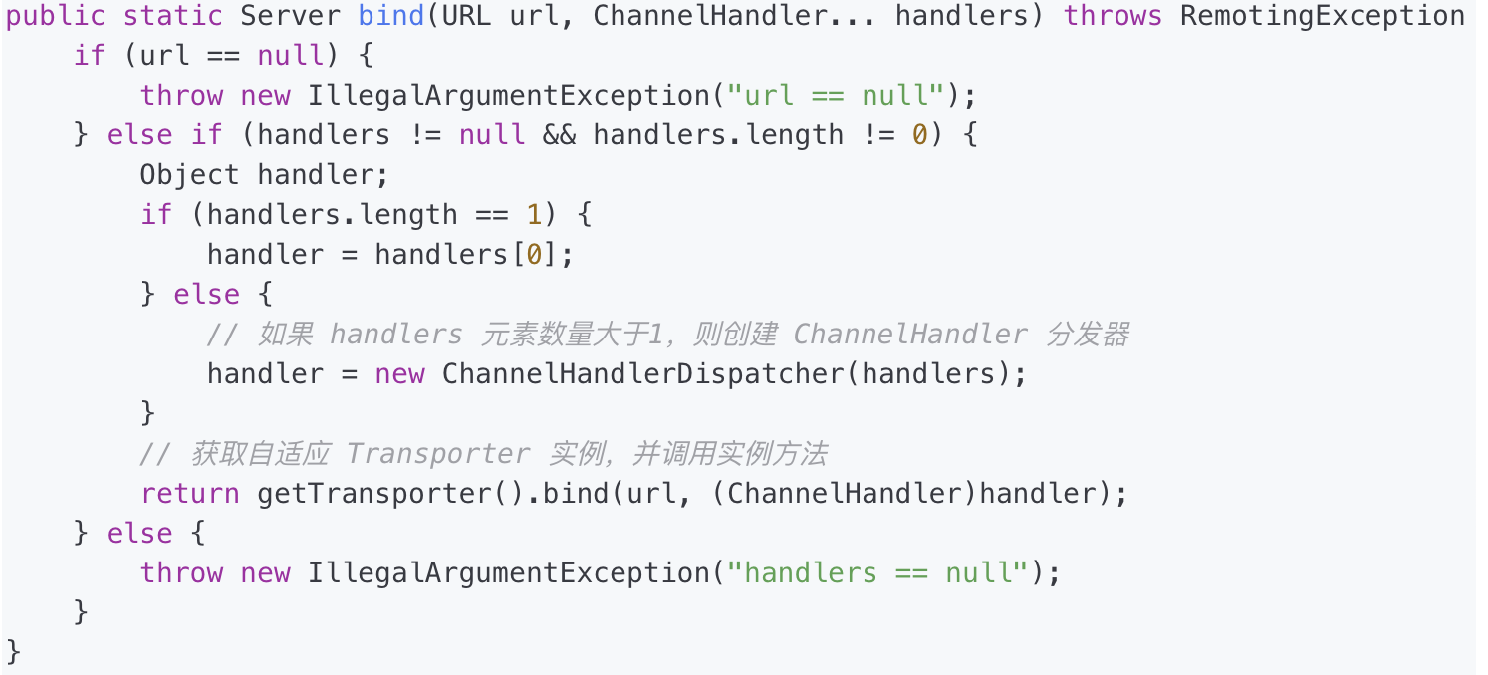
如上，getTransporter()方法获取的Transporter时在运行时动态创建的，类名为TransporterAdaptive，也是自适应拓展类。TransporterAdaptive会在运行时根据传入的URL参数决定加载什么类型的Transporter，默认为NettyTransporter。调用NettyTransporter.bind(URL,ChannelHandler)方法。创建一个NettyServer实例。调用NettyServer.doOpen()方法，服务器被启动，服务也被暴露出来。

服务注册
这里的代码以Zookeeper注册中心为分析母包，其他类型注册中心参考这里的代码。下列代码从服务注册的入口方法开始分析。如下：
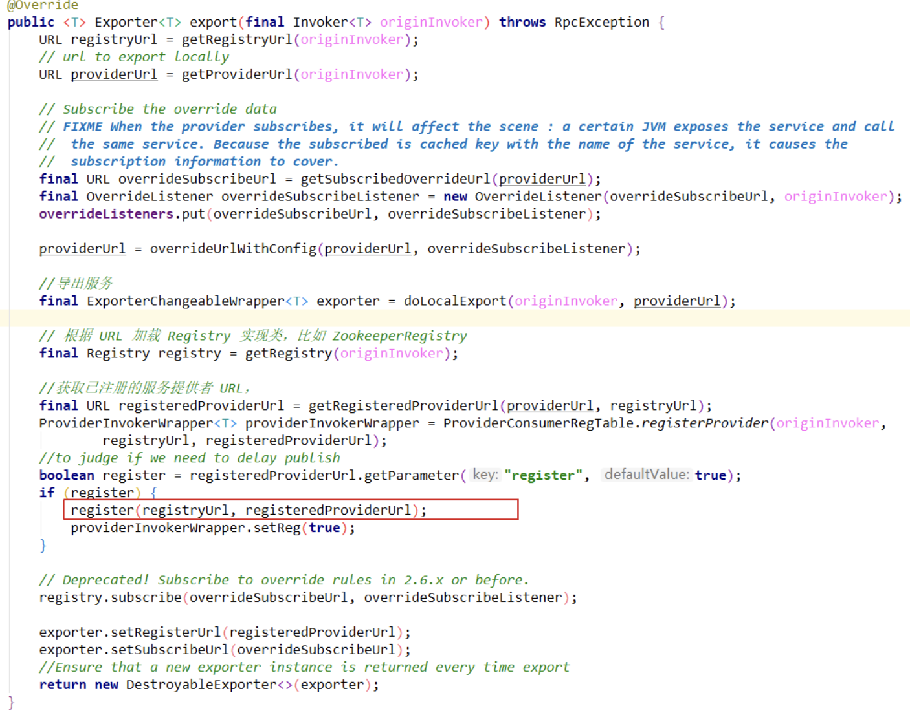
进入到register()方法，代码如下：
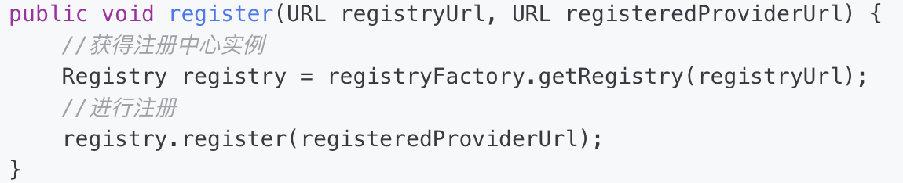
先看看getRegistery()方法，获得注册中心：
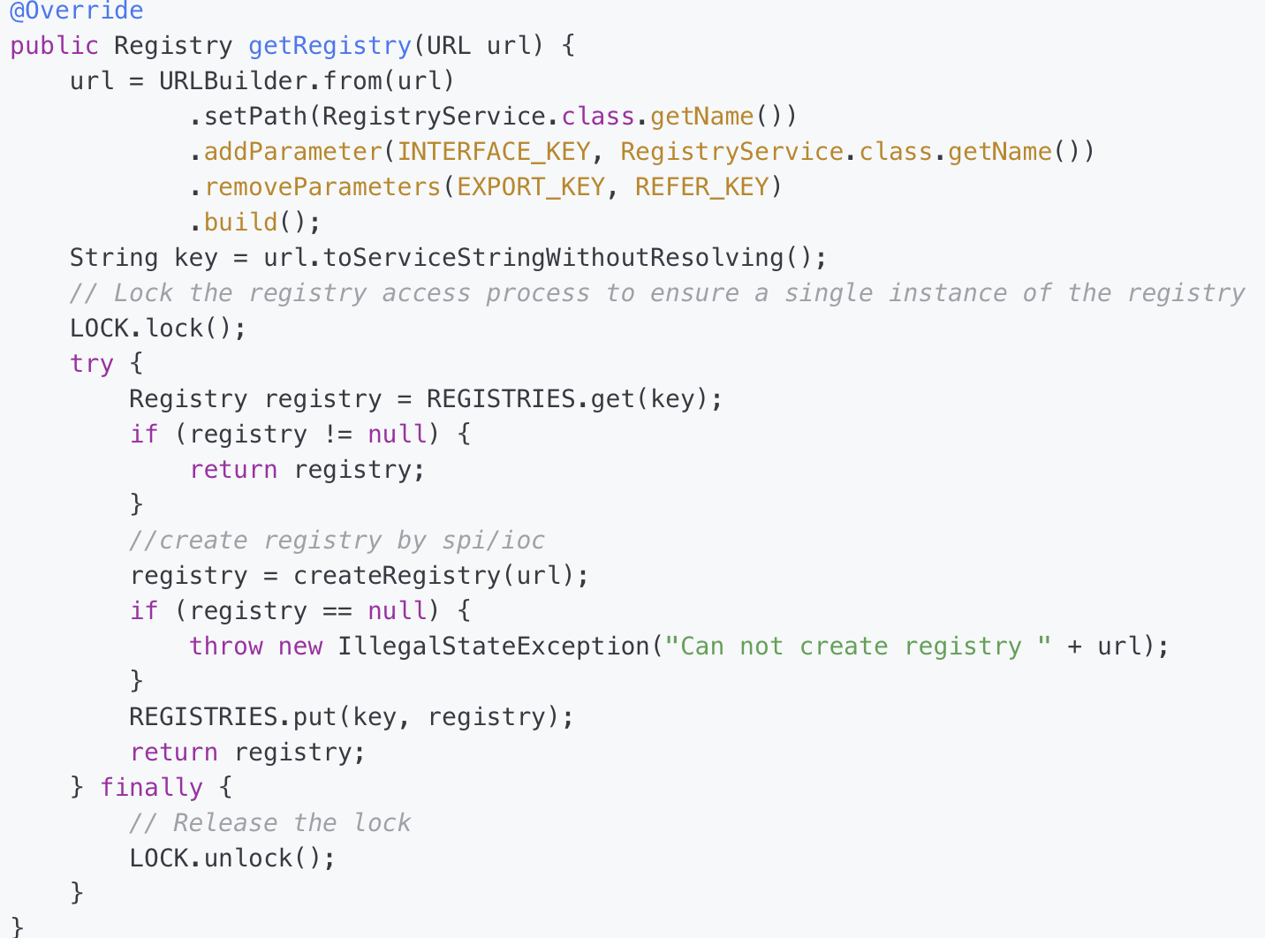
上述代码中，如果get对应的列表不存在，则createRegistry()，该方法代码如下：
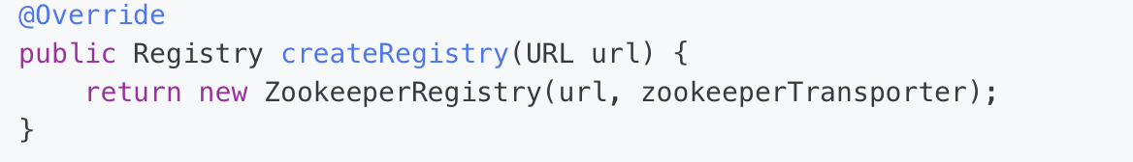
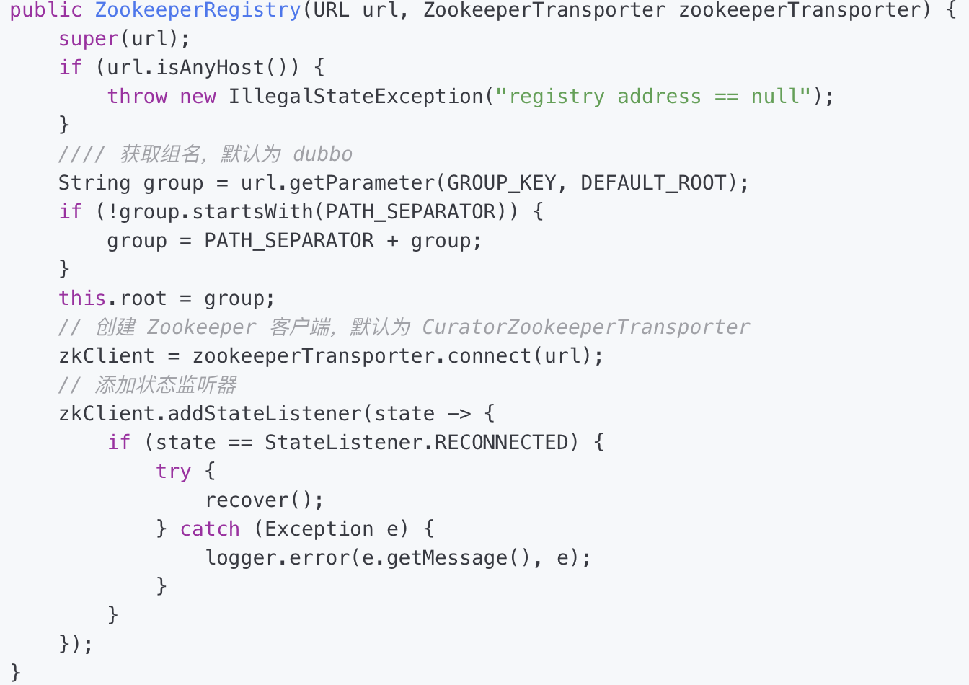
上面的代码中，重点应该被关注的是ZookeeperTransporter的connect方法调用，这个方法用于创建Zookeeper客户端。创建好Zookeeper客户端，意味着注册中心的创建过程就结束了。
服务注册的本质就是创建一个表示注册中心的客户端，如Zookeeper等。那么接下来就是服务注册代码了：
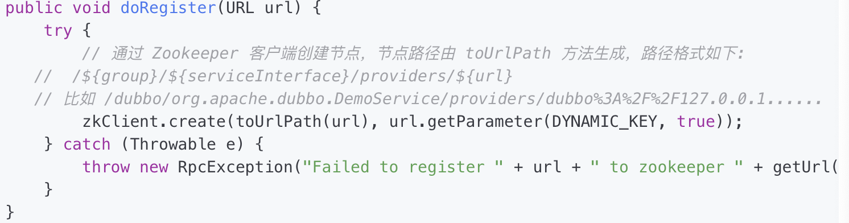
这里的zkClient.create是一个可以被重载的方法，此时的create实际上是在Zookeeper上创建指定的节点：
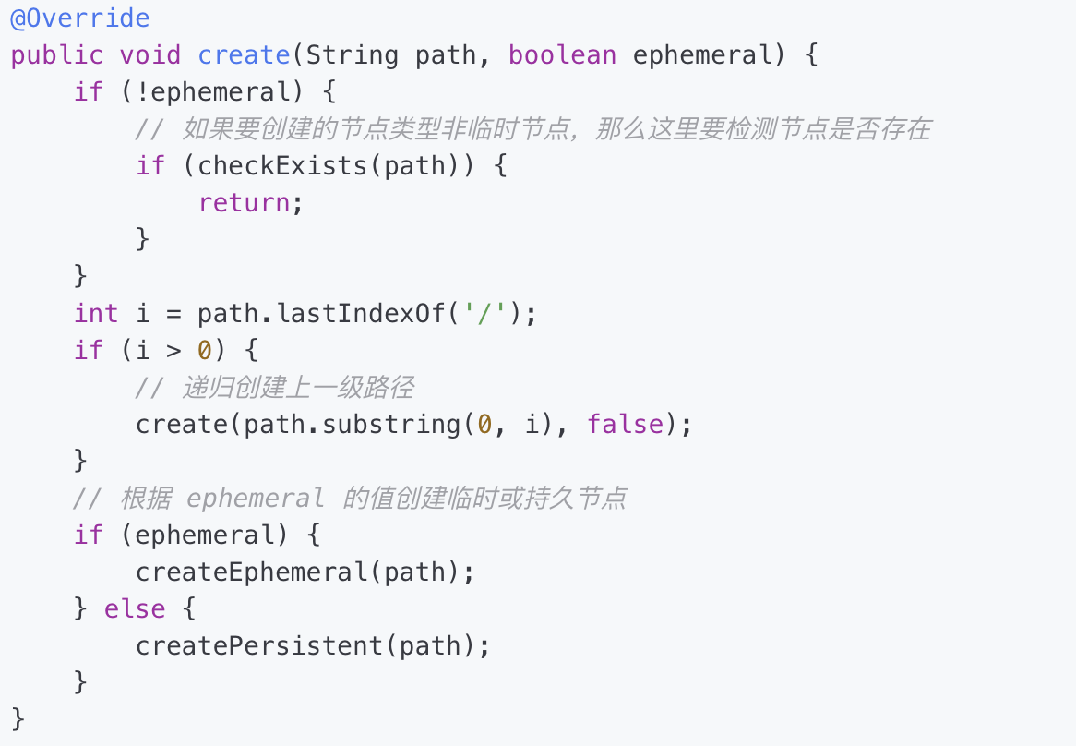
到这里为止，服务的注册过程分析完了。整个过程可以简单总结为：先创建注册中心实例，之后再通过注册中心实例注册服务。

总结
- 在有注册中心，需要注册提供者地址的情况下，SeviceConfig解析出的URL格式为：registry://registry-host/org.apache.dubbo.registry/RegistryService?export=URL.encode("dubbo://service-host/{服务名}/{版本号}")
- 基于dubbo SPI的自适应机制，通过URL registry://协议头识别，就调用RegistryProtocol#export方法
- 将具体的服务雷鸣，比如DubboServiceRegistryImpl，通过ProxyFactory包装成Invoker实例
- 调用doLocalExport方法，使用DubboProtocol将Invoker转化成Exporter实例，并打开Netty服务端舰艇客户请求
- 创建Registry实例，链接Zookeeper，并在服务节点写下提供者的URL地址，注册服务
- 向注册中心订阅override数据，并返回一个Exporter实例
- 根据URL格式中的"dubbo://service-host/{服务名}/{版本号}"中协议dubbo://识别，调用DubboProtocol#export方法，开发服务端口
- RegistryProtocol#export()返回的Exporter实例存放到ServiceConfig的List<Exporter>exporters中

